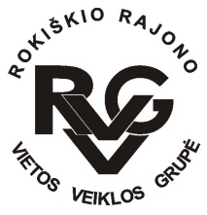 | Rokiškio rajono vietos veiklos grupė, kodas - 300666756, adresas: Respublikos g. 94,  LT-42136 Rokiškis, tel.: (8-458) 52752, 8686 96382, el .paštas zubendruomenes@post.rokiskis.lt,  www.rokiskiovvg.lt, a.s. LT667300010100795351, AB bankas „Swedbank“, banko kodas 73000  ___________________________________________________________________________________________

Pranešimas apie organizuojamą aktyvinimo renginį 2018-11-06

Lapkričio 9 d. (penktadienį) Juozo Tumo Vaižganto gimnazijos aktų salėje rengiamas Rokiškio kaimo strategijos 2014-2020 aktyvinimo renginys vaikams ir jaunimui (diskusija apie būdus, kaip informuoti visuomenę apie strategiją). Pradžia – 9 val. Dalyviai – moksleiviai ir jaunimas

Nuo 9 val. kava ir registracija.
Darbotvarkė
- Dėl VPS pristatymo
- Dėl VPS viešinimo būdų

VVG pirmininkė
Raimonda Stankevičiūtė-Vilimienė

